教師画像データの効率的な蓄積のプログラム（AutoCompressorWindowsService）使用方法

（部 署）　IoT Solutions Center Production Solutions Group

（氏 名）陳昭成

改定履歴

|  |  |  |  |  |  |
| --- | --- | --- | --- | --- | --- |
| Rev. | 日付 | 承認者 | 審査者 | 作成者 | 内　容 |
| 1 | 2019/11/28 | 花田 | 鈴木 | 陳 | 初版として作成 |
| 2 | 2019/12/9 | 花田 | 鈴木 | 陳 | 二つの機能を追加   1. 削除する機能 2. 圧縮済みフォルダー記録 |
| 3 | 2019/12/11 | 花田 | 鈴木 | 陳 | インストールStep3　file pathを変更する時の注意点を追加 |
| 4 | 2019/12/17 | 花田 | 鈴木 | 陳 | 自動圧縮設定.txtの中の「何日前のデータを圧縮して保存するか」という項目についての説明を追加 |
| 5 | 2019/12/24 | 花田 | 鈴木 | 陳 | 圧縮済みフォルダー記録のバックアップファイルはXMLからJSONというフォーマットに変更 |
| 6 | 2020/01/15 | 花田 | 鈴木 | 陳 | NASや他のPCのドライブの空き容量も確認できることを追加 |
| ７ | 2020/01/23 | 花田 | 鈴木 | 陳 | 停電などの事故中断回復するSOPを追加 |
| 8 | 2020/01/28 | 花田 | 鈴木 | 陳 | AutoCompressorWindowsServiceのインストール方法の変更を追加 |
| 9 | 2020/01/31 | 花田 | 鈴木 | 陳 | 圧縮途中で発生したエラーを  GUI windowでエラーメッセージと回復指示を表示する機能を追加 |
| 10 | 2020/02/06 | 花田 | 鈴木 | 陳 | 目次を追加 |

目次

１.AutoCompressorWindowsServiceのインストール方法： 4

２.AutoCompressorWindowsServiceの圧縮設定： 9

３．使用実例： 15

４.“自動圧縮設定.txt”を編集してAutoCompressorWindowsServiceを再起動する方法： 18

5.　AutoCompressorWindowsServiceのプログラムの内容を編集して再起動する方法： 19

６.AutoCompressorWindowsServiceを監視する方法： 20

７.　圧縮途中エラー回復： 22

8. 今の圧縮を停止して他のPCで実行したい時の手順： 24

９.停電などの事故中断回復： 27

10. オペレーターが操作を間違って同じ名前のフォルダーを作成したとき： 31

11. 備考： 32

この文章に教師画像データの効率的な蓄積のプログラムAutoCompressorWindowsServiceと呼びます。

１.AutoCompressorWindowsServiceのインストール方法：

既にAutoCompressorWindowsServiceをインストールしていた場合、直接**２.AutoCompressorWindowsServiceの圧縮設定のStep０**に飛んでください。

**インストールStep1:**

\\10.30.50.111\server\技術\鈴木\業務関係\IoTSC(陳さん共有フォルダ)

から“AutoCompressorWindowsService”フォルダーをダウンロードして

“C:\”の直下にに保存してください。

全部のSource Code と　必要な資料は全部“AutoCompressorWindowsService”フォルダーにあります。

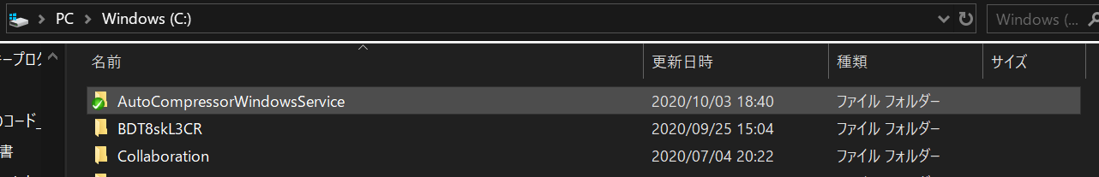

**インストールStep2** “AutoCompressorWindowsService”フォルダーの中の“ユーザー操作”フォルダーを開いてください。

**インストールStep3** 下記の図の通り“Install-AutoFolderCompressorWS.bat”を右クリックして、“管理者として実行”をクリックしてください。

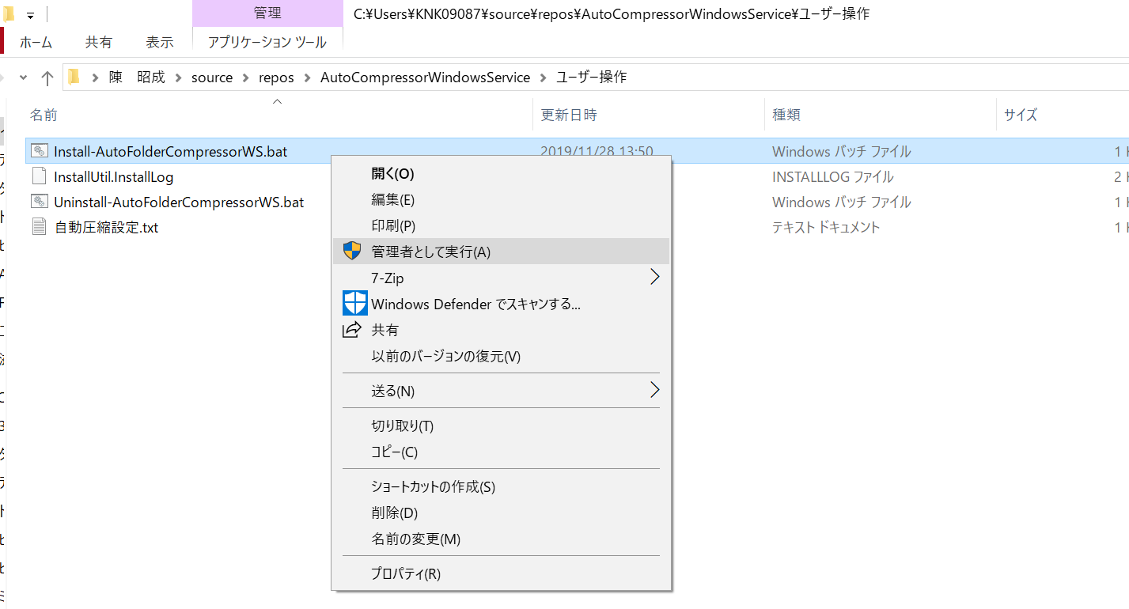もし、実行できなかったら、そのPCのWindows管理者アカウントを使って改めてWindows にログインしてから、もう一度下記の図の通り“Install-AutoFolderCompressorWS.bat”を右クリックして、“管理者として実行”をクリックしてください。

**インストールStep4**

“サービスログインの設定“というwindowsにこのPCのWindows管理者の

user name, passwordを入力して、OKボタンを押してください。

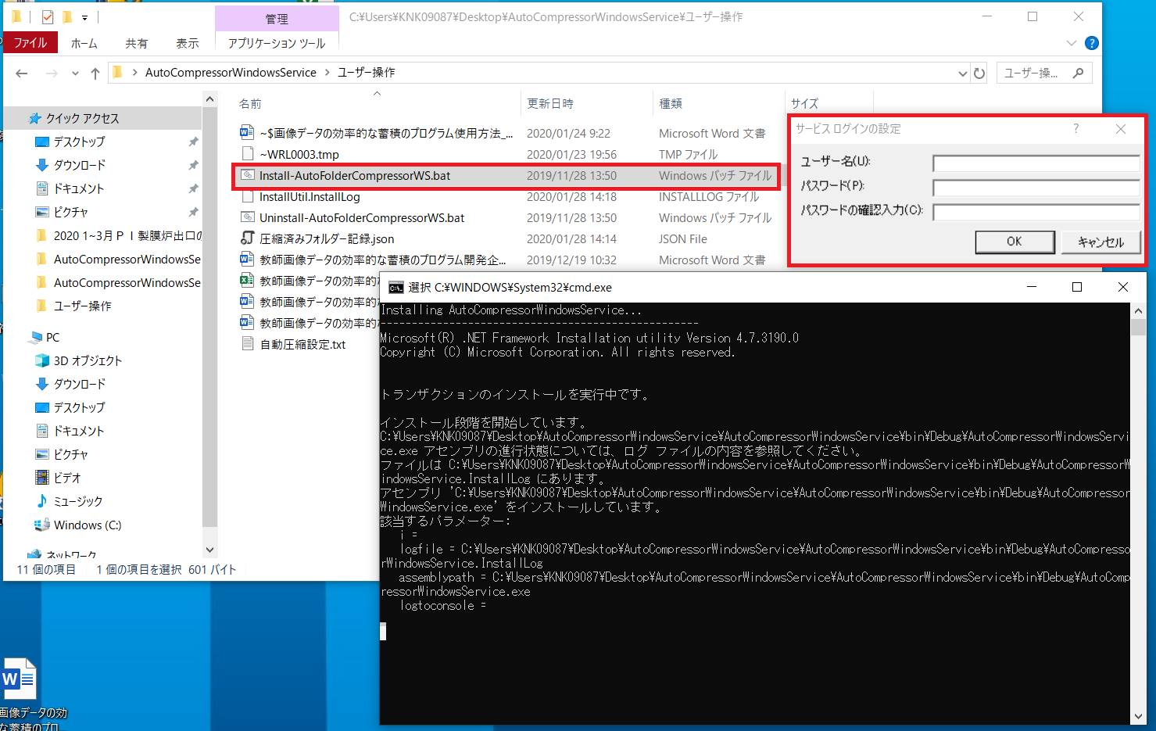

例えば、user name: KNK\KNK09087, password: KNK\KNK09087myPassword

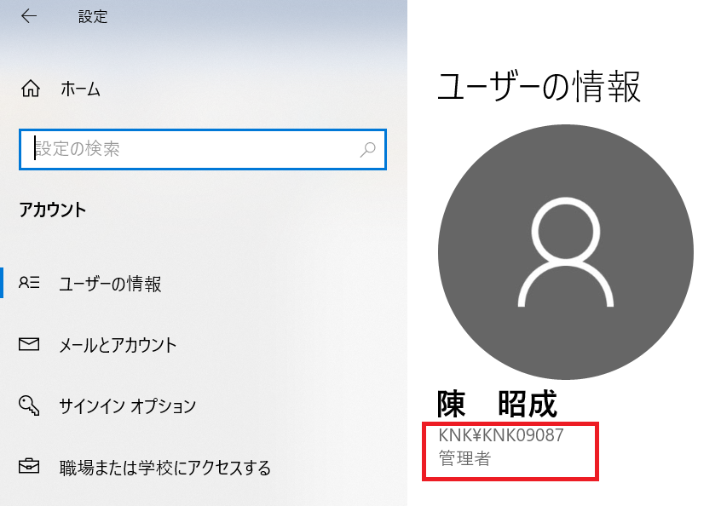

下記の画面が出ったら、インストールが完了という意味です。

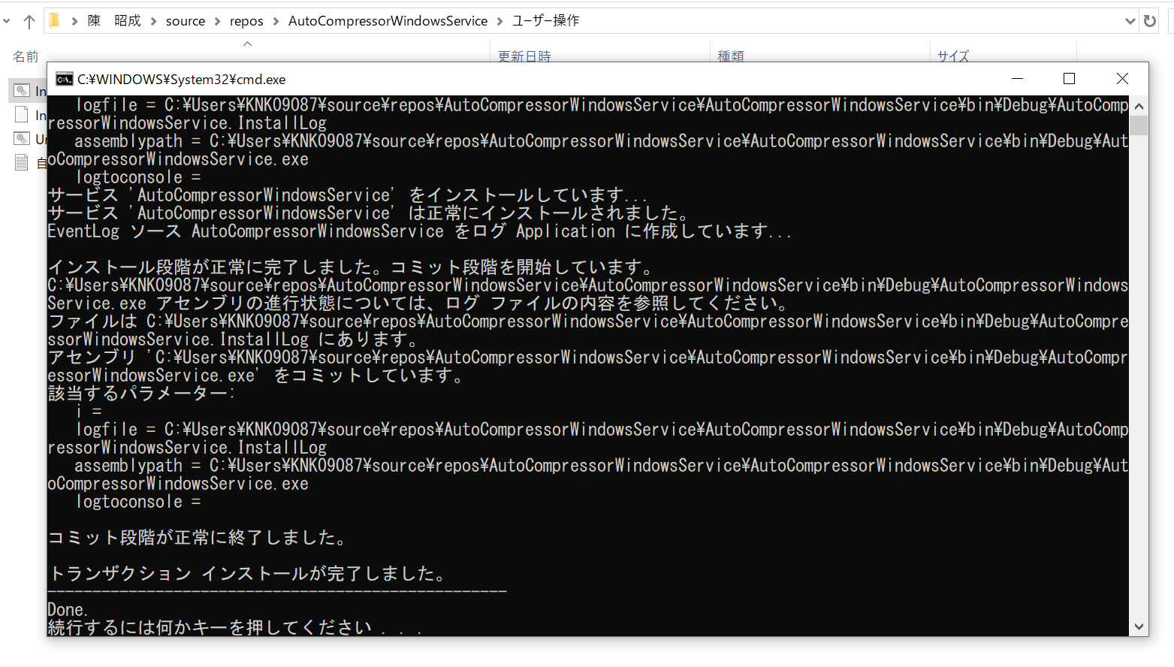

**インストールStep5** 下記の図の通り“サービス”を開いてください。

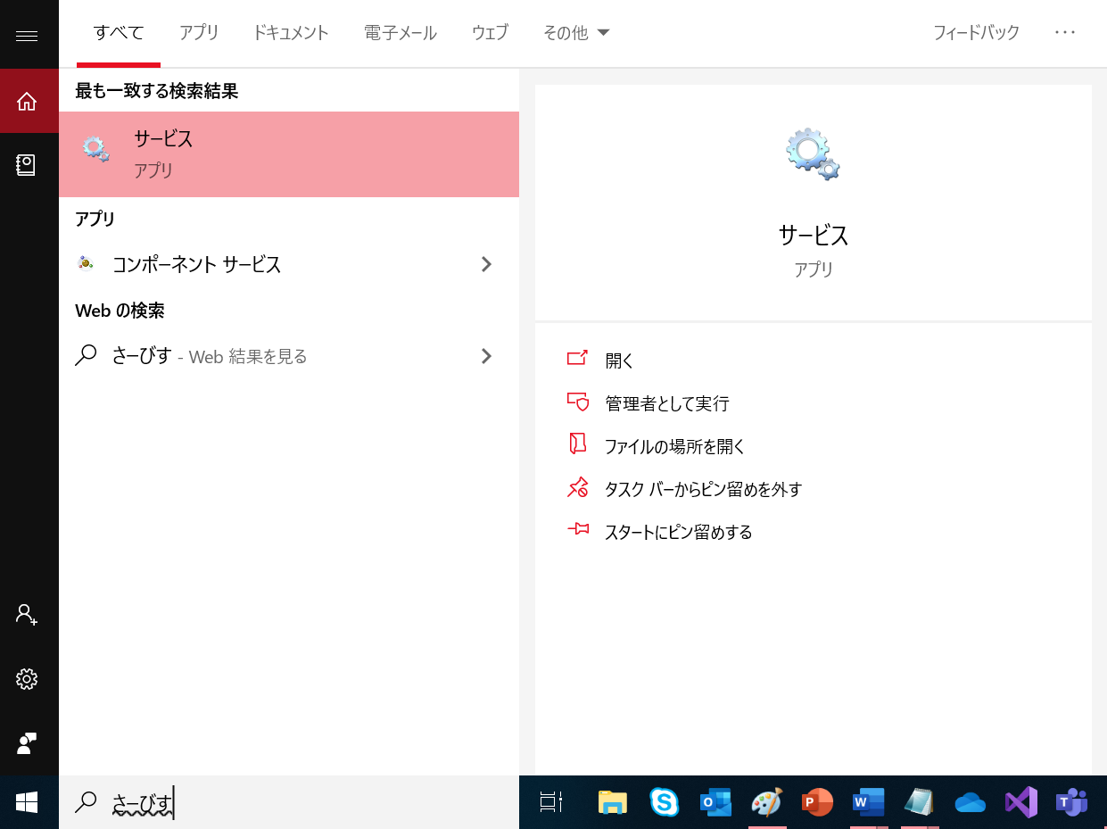

AutoCompressorWindowsServiceが“サービス“の中にあったら、インストールが大成功です。

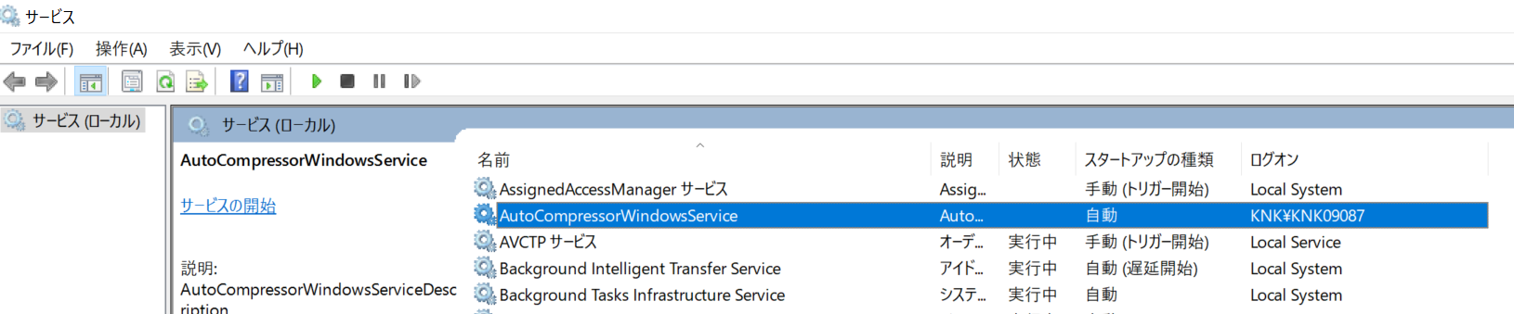

２.AutoCompressorWindowsServiceの圧縮設定：

**Step0** 必ず下記の通りにAutoCompressorWindowsServiceが停止の状態で圧縮の設定を実施してください。AutoCompressorWindowsServiceは停止の状態の場合、Step1に飛んでください。実行中の場合は、以下のStep0-1とStep0-2を参照し、AutoCompressorWindowsServiceを停止してください。

**Step0-1**　Windows で“サービス”というソフトを起動してください。



**Step0-２**AutoCompressorWindowsServiceを右クリックして“停止”ボタンを押してください。

（もし、“停止”ボタンを押すことができなかったら、AutoCompressorWindowsServiceは既に停止しているということです。そのままStep1に進めてください。）

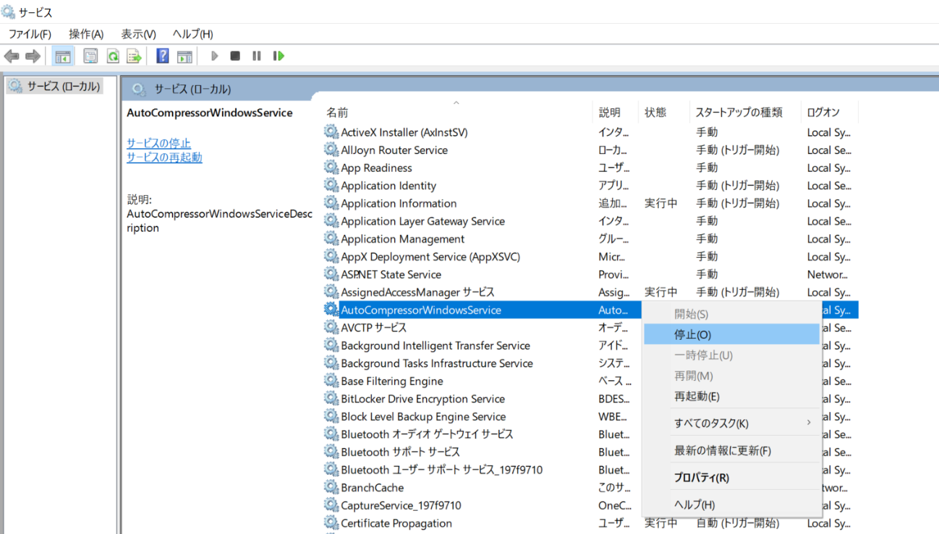

**Step1**　“AutoCompressorWindowsService”フォルダーの中の“ユーザー操作”フォルダーを開いて自動圧縮設定.txtに下記の６つの設定を一行一行入力してください。

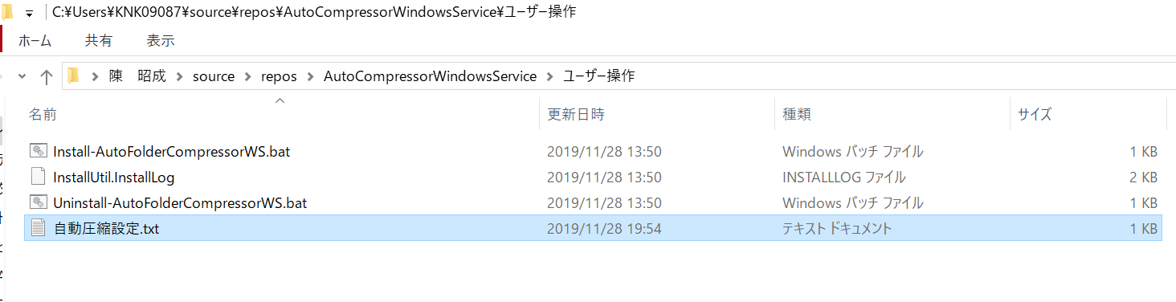

1.　圧縮する目標フォルダー(target folder)

2.　圧縮されたZIPフォルダーの保存先(ZIP storage folder)

3.　毎日何時に圧縮するか（24時間制）(compression time)

4. 何日前のデータを圧縮して保存するか（単位：日）(compress the folder created over XX days ago)

「何日前のデータを圧縮して保存するか」という項目に関しては、例えば、「30日」と設定した場合は　“30日前よりも古いファイルを圧縮する”　という意味です。

5.　NASの空き容量のアラーム（単位：GB）(free space limit)

6.　NASの空き容量確認ドライブ(例：　\\10.30.50.15\share) (ローカルのドライブも確認できる　例：　C:\ はCドライブの空き容量を確認できる)

7.　 圧縮して保存したら、自動でフォルダーを削除するか (Yes or No を入力してください)

例：

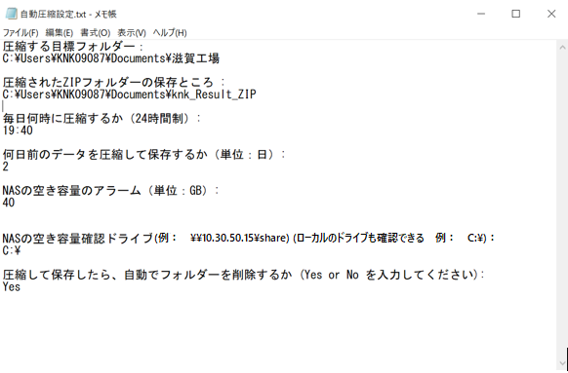

赤いペンでマークしてあるところに設定を入力してください。

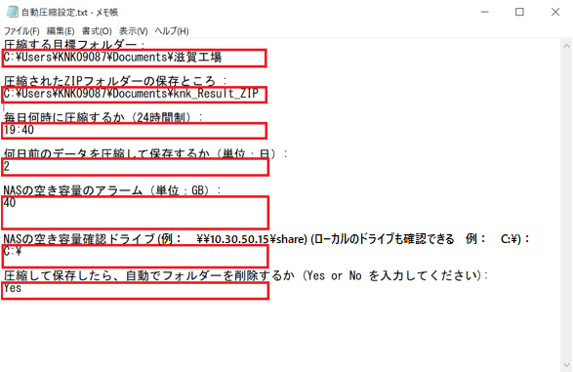

赤いペンでマークしてあるところに入力すれば、spaceがあっても構いません。

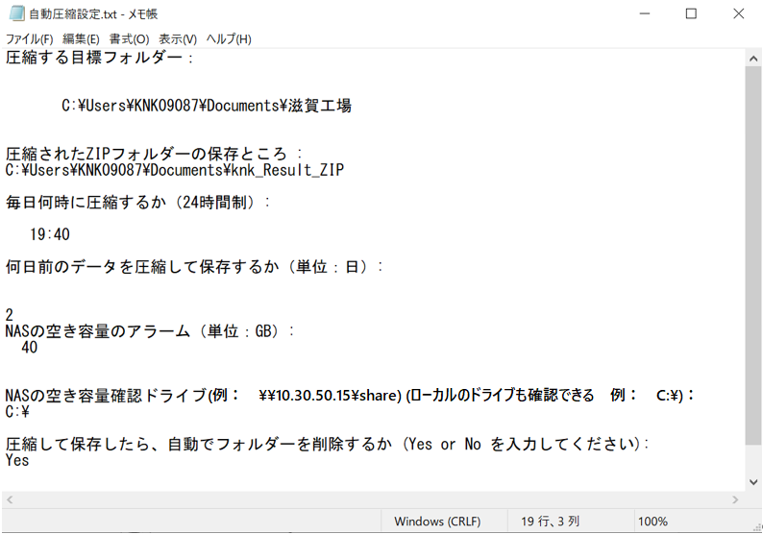

**Step2**AutoCompressorWindowsServiceを起動してください。

AutoCompressorWindowsServiceを右クリックして“開始”ボタンを押してください。

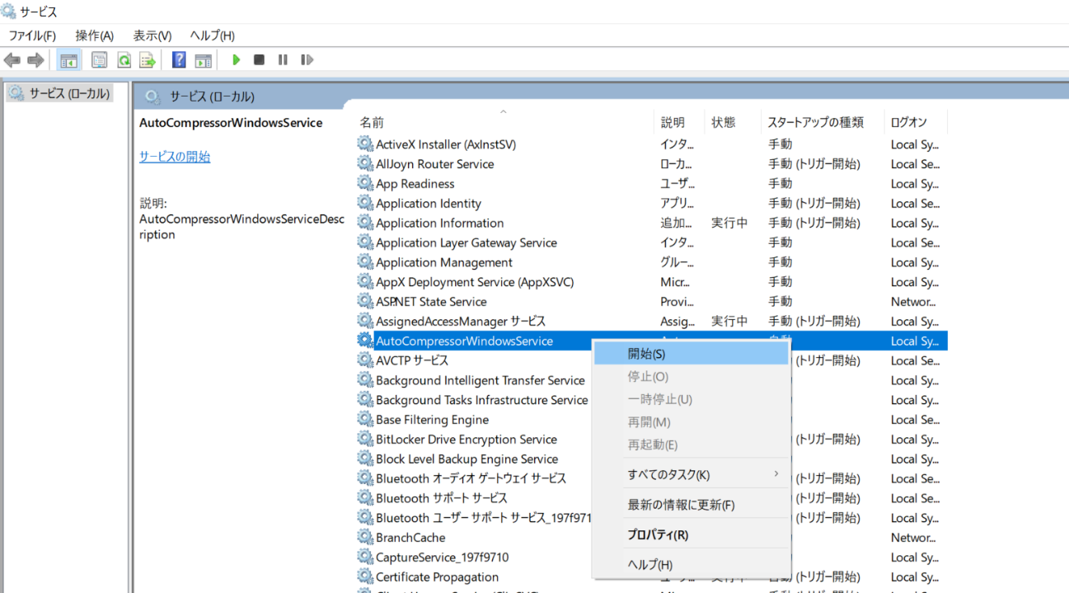

AutoCompressorWindowsServiceの状態は“実行中”になります。

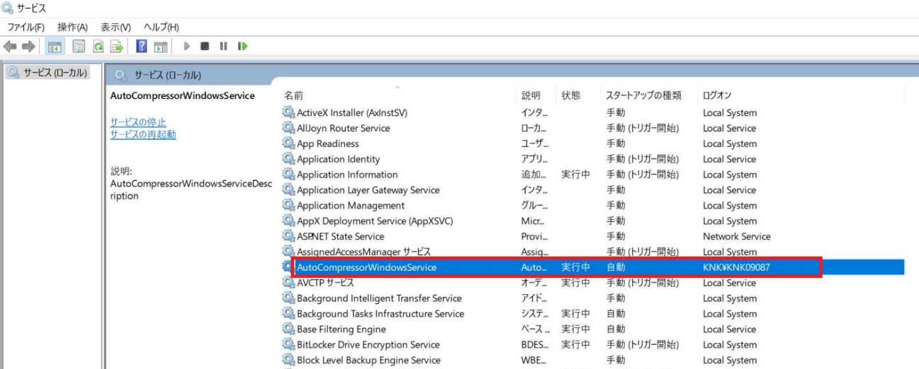

これで、AutoCompressorWindowsServiceは毎日“自動圧縮設定.txt”の中に指定された設定に従ってフォルダーを圧縮して保存します。

３．使用実例：

2019/11/28 にAutoCompressor Windows Serviceは下記の設定に従って実行すると、



AutoCompressorWindowsServiceは2019/11/28 の19:40に自動で実行して2019/11/26　(2019/11/28の二日前)前に作成されたフォルダーを全部圧縮して保存します。

ですので、下記の図の状況は C:\Users\KNK09087\Documents\滋賀工場フォルダーの中に2019/11/24 と2019/11/26に作成されたフォルダーを全部圧縮されてC:\Users\KNK09087\Documents\knk_Result_ZIPフォルダーに保存されました。

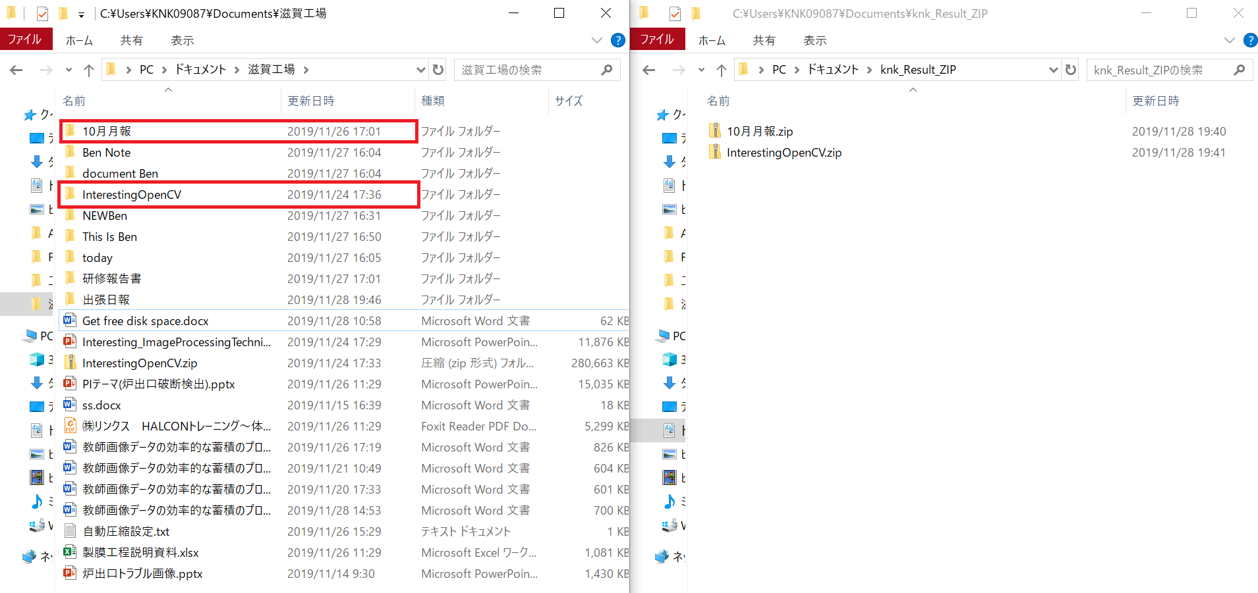

NASの空き容量のアラームは40GBに設定されましたので、AutoCompressor　Windows Serviceはフォルダーを圧縮して保存したら、指定されたCドライブの空き容量を確認して、容量は40GB以下になったら、下記のアラームメッセージが出てきます。

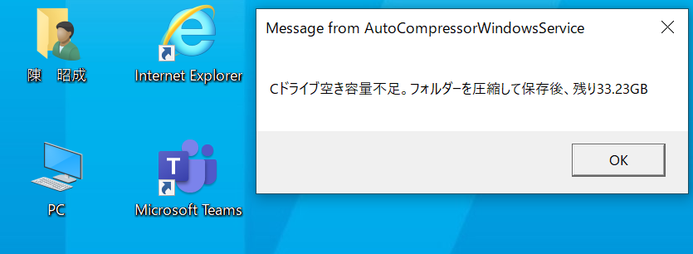

NASや他のPCのドライブの空き容量も確認できます。

指定されたドライブはNASや他のPCのドライブになっても、空き容量も確認できます。

例えば、指定されたドライブは\\10.30.50.111\serverだったら、

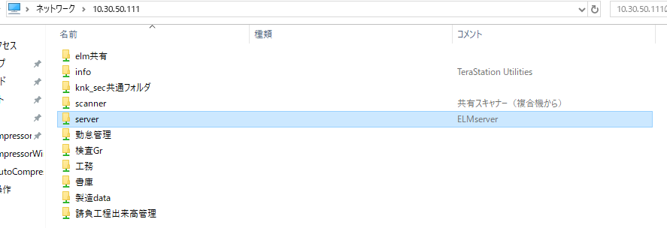

空き容量も確認できます。

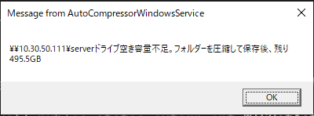

最後に、ユーザーは“自動圧縮設定.txt”に設定した” 圧縮して保存したら、自動でフォルダーを削除するか (Yes or No を入力してください): “の設定はYesだったら、

下記のフローチャートの通り、元のフォルダーを削除する時に、プログラムはそのフォルダーの中のファイルはまだ圧縮されているかどうかを確認します。もし、まだ圧縮されている場合は1秒待ってから、もう一度ファイルはまだ圧縮されているかどうかを確認します。このようにフォルダーの内容が完全に圧縮されたまでに繰り返して待ちます。完全に圧縮されてから、フォルダーを削除します。

４.“自動圧縮設定.txt”を編集してAutoCompressorWindowsServiceを再起動する方法：

**Step1**実行しているAutoCompressorWindowsServiceを停止してください

（“AutoCompressorWindowsServiceの圧縮設定：

Step0 AutoCompressorWindowsServiceを停止してください。“のところに参考してください。）

**Step2** “自動圧縮設定.txt”の内容を編集します。

**Step3** AutoCompressorWindowsServiceを起動してください

（“AutoCompressorWindowsServiceの圧縮設定：

Step2　AutoCompressorWindowsServiceを起動してください“のところに参考してください。）

5.　AutoCompressorWindowsServiceのプログラムの内容を編集して再起動する方法：

**Step1**　 実行しているAutoCompressorWindowsServiceを停止してください

（“AutoCompressorWindowsServiceの圧縮設定：

Step0 AutoCompressorWindowsServiceを停止してください。“のところに参考してください。）

**Step2**　Visual Studioでプログラムの内容を編集します。

**Step3**　Visual Studioでプログラムをビルトしてください。

（“インストールStep4“のところに参考してください。）

Step4 AutoCompressorWindowsServiceを起動してください

（“AutoCompressorWindowsServiceの圧縮設定：

Step2　AutoCompressorWindowsServiceを起動してください“のところに参考してください。）

６.AutoCompressorWindowsServiceを監視する方法：

**Step1**　“イベントビューアー“を起動してください。

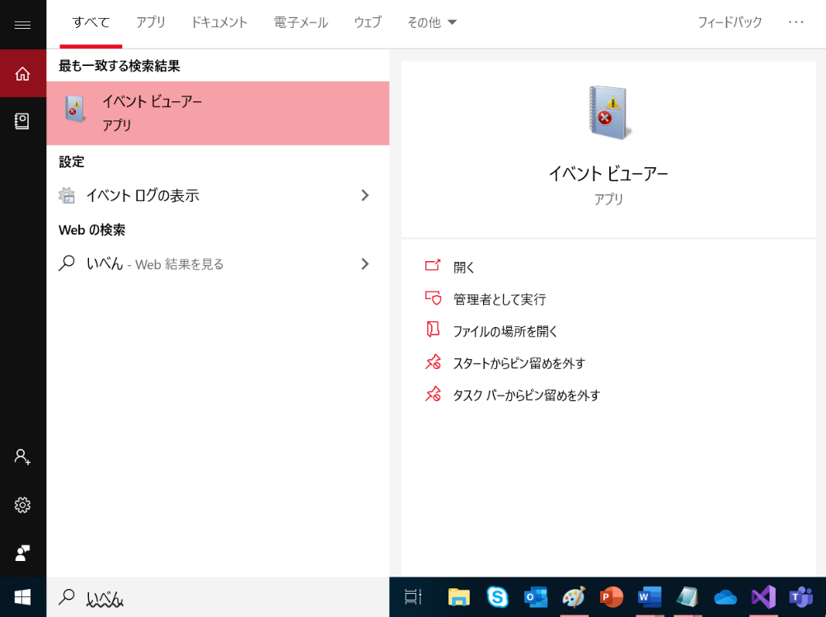

**Step２**　“アプリケーションとサービス/AutoCompressorWindowsServiceLog “で何時にどのフォルダーが圧縮されたか、何時に空き容量のアラームが発生するのか、どのフォルダーが圧縮して保存されたか、どのフォルダーが既に同じ名前のZIPファイルが存在していますので、圧縮されなかったかを赤色でマークされたところで監視できます。（監視する前に、緑色でマークされた”最新の情報に更新“を押してください。）

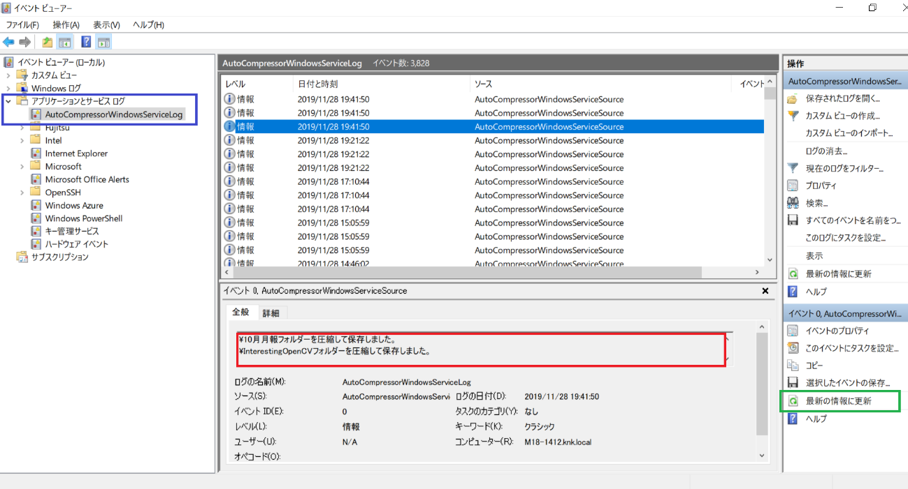

例えば、今どのフォルダーが圧縮されて元のフォルダーが削除されたかを確認できます。

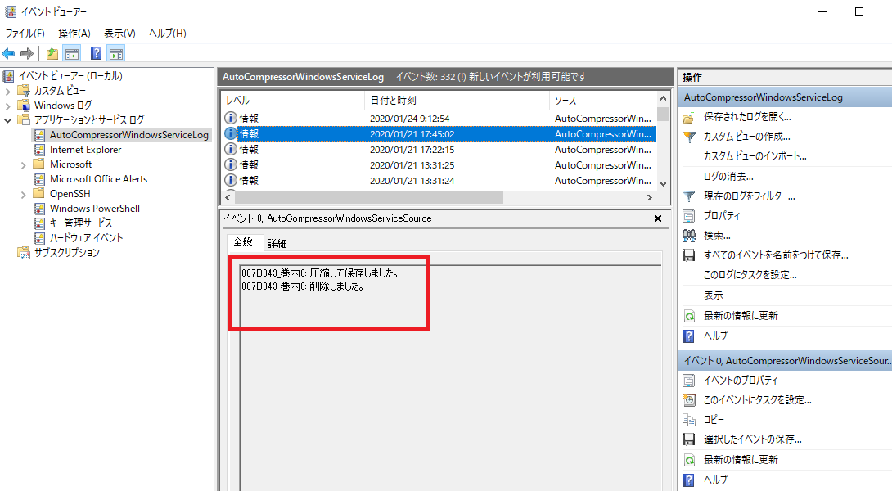

例えば、今どのフォルダーはまだ圧縮途中なのかを確認できます。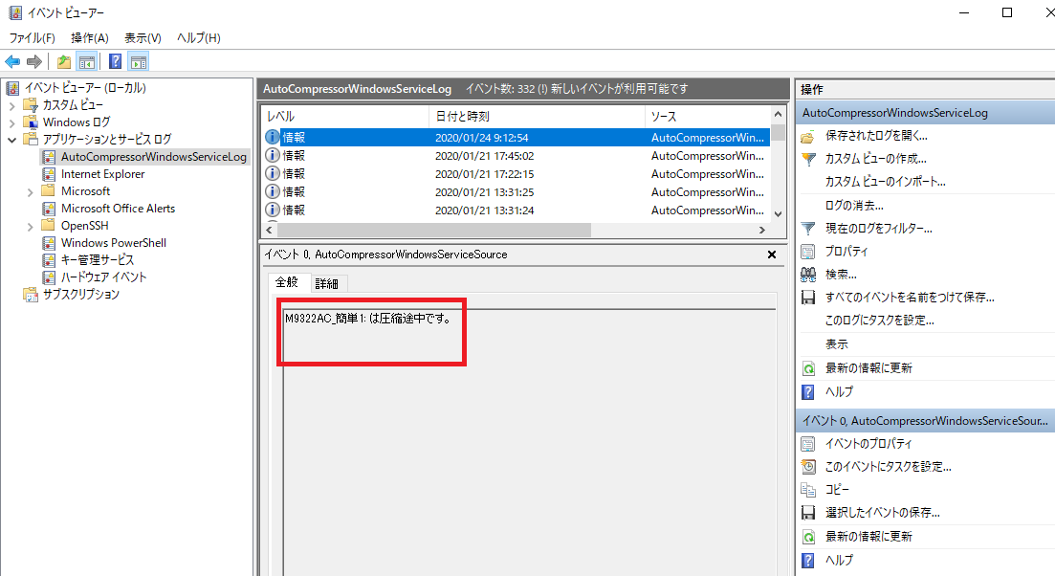

７.　圧縮途中エラー回復：

圧縮途中でエラーが発生した時、下記のようなエラーメッセージwindowが出てきます。その解決手順に従って、エラーを解決して、AutoCompressorWindowsServiceをもう一度起動してください。

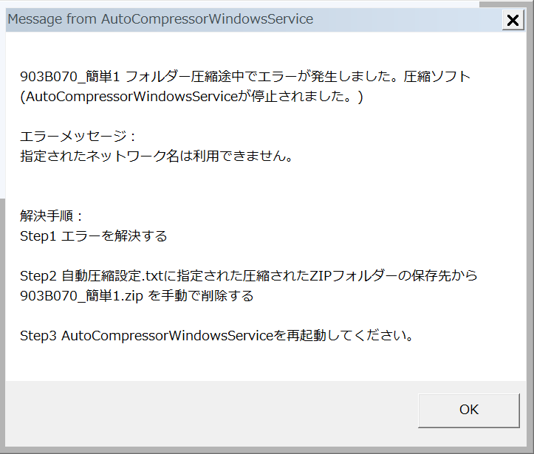

**Step1エラーを解決してください。**

エラーの原因を見つけて解決してください。

例えば、エラーメッセージ：“予期しないネットワーク エラーが発生しました。”の場合、有線LANを使って、そして、ネットワークの状況やNASの状況を確認してください。

**Step２　Step1のエラーメッセージwindowに従って、圧縮途中でエラーが発生したフォルダーのZIPファイルを自動圧縮設定.txtに指定された圧縮されたZIPフォルダーの保存先から手動で削除してください。**

**Step3 AutoCompressorWindowsServiceを開始してください。**

エラーが発生した時に、AutoCompressorWindowsService は自動的に停止しますので、Windowsの“サービス”というソフトを開いて、AutoCompressorWindowsServiceを開始してください。

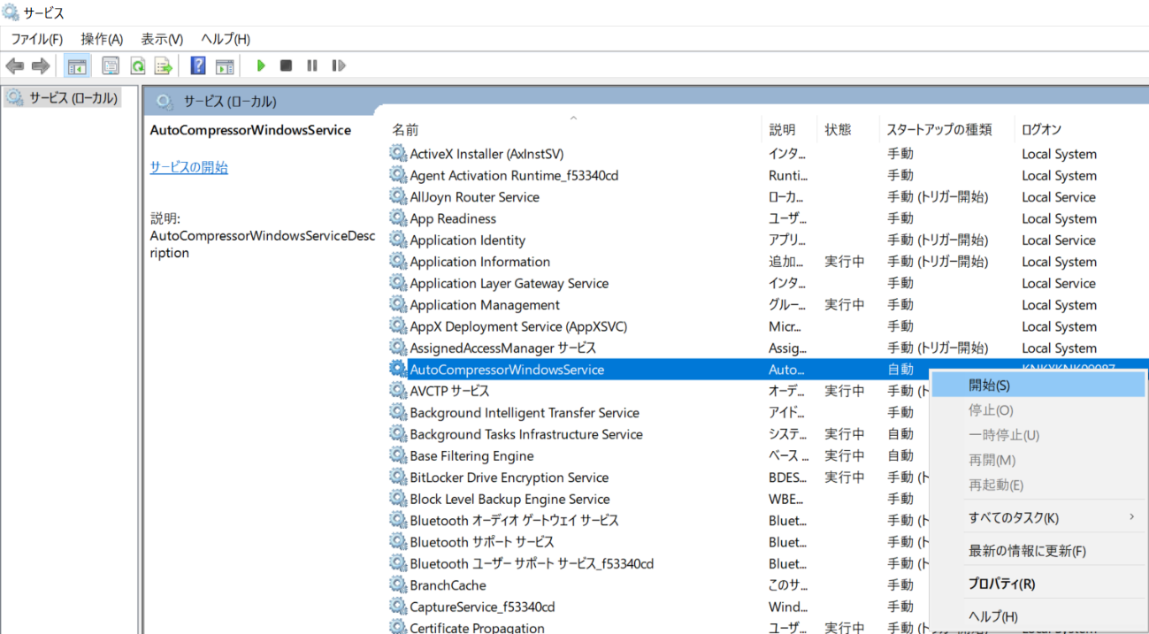

1. 今の圧縮を停止して他のPCで実行したい時の手順：

Step1 AutoCompressorWindowsServiceを停止する

**Step0-1**　Windows で“サービス”というソフトを起動してください。



**Step0-２**AutoCompressorWindowsServiceを右クリックして“停止”ボタンを押してください。



Step2手動で“自動圧縮設定.txt”に指定された保存先にある圧縮途中のZIPファイルを削除してください。

Step2-1 Windowsの“イベントビューアー”を開いて、”アプリケーションとサービスログ/AutoCompressorWindowsServiceLog”をクリックすると、

AutoCompressorWindowsServiceが圧縮したフォルダーの履歴を確認できます。

Step2-2　Windowsのイベントビューアーを開いて、“アプリケーションとサービス/AutoCompressorWindowsServiceLog”をクリックして最新のログ（一番上のログ）を確認して、ログに書いてある圧縮途中のフォルダーのZIPファイルを手動で“自動圧縮設定.txt”に指定された保存先から削除してください。

例えば、最新のログ（一番上のログ）は”M9322AC_簡単1：圧縮途中です。”だったら、AutoCompressorWindowsServiceは停止されたときに、”M9322AC_簡単1“フォルダーはまだ圧縮完成ではない状態という意味です。

手動で“自動圧縮設定.txt”に指定された保存先から“M9322AC_簡単1.zip”を削除してください。

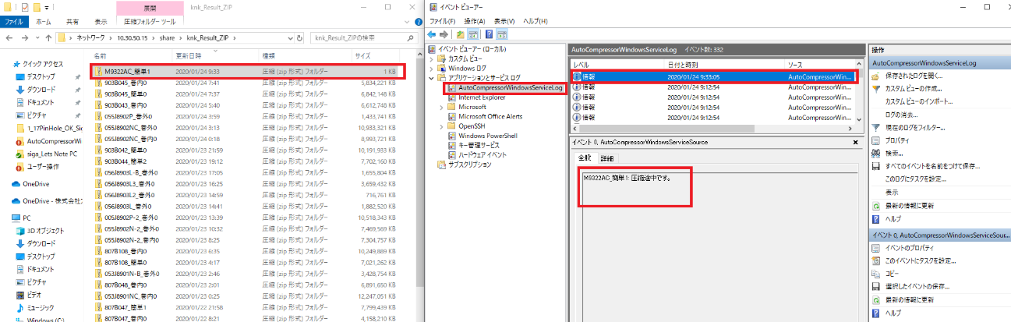

Step3 AutoCompressorWindowsServiceを他のPCにインストールして実行する

この使用方法の最初に書いてあるAutoCompressorWindowsServiceのインストール方法

に従って、他のPCにインストールして実行する

９.停電などの事故中断回復：

Step1パソコンを再起動したときに、“AutoCompressorWindowsService”も自動で再起動できますので、一時的に手動でサービスを開いて、“AutoCompressorWindowsService”を停止してください。

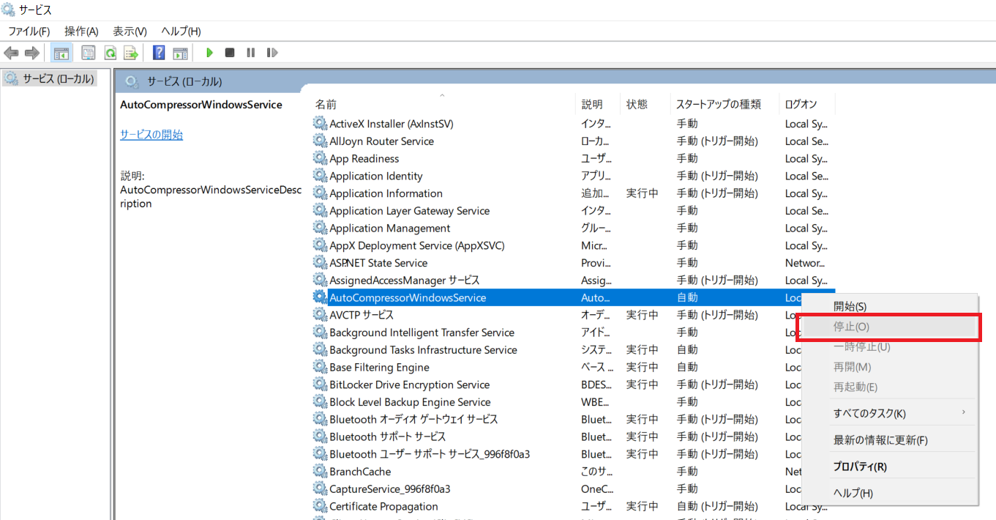

Step2手動で“自動圧縮設定.txt”に指定された保存先にある圧縮できていないZIPファイルを削除してください。

Step2-1 Windowsの“イベントビューアー”を開いて、”アプリケーションとサービスログ/AutoCompressorWindowsServiceLog”をクリックすると、

AutoCompressorWindowsServiceが圧縮したフォルダーの履歴を確認できます。

Step2-2　Windowsのイベントビューアーを開いて、“アプリケーションとサービス/AutoCompressorWindowsServiceLog”をクリックして最新のログ（一番上のログ）を確認して、ログに書いてある圧縮途中のフォルダーのZIPファイルを手動で“自動圧縮設定.txt”に指定された保存先から削除してください。

例えば、最新のログ（一番上のログ）は”M9322AC_簡単1：圧縮途中です。”だったら、AutoCompressorWindowsServiceは停止されたときに、”M9322AC_簡単1“フォルダーはまだ圧縮完成ではない状態という意味です。

手動で“自動圧縮設定.txt”に指定された保存先から“M9322AC_簡単1.zip”を削除してください。



Step3 圧縮済みのフォルダーは完全に圧縮完了したかどうか確認できます。

削除された元のフォルダーはNASのtrashboxに行きますので、圧縮されたZIPファイルと元のフォルダーを比較できます。

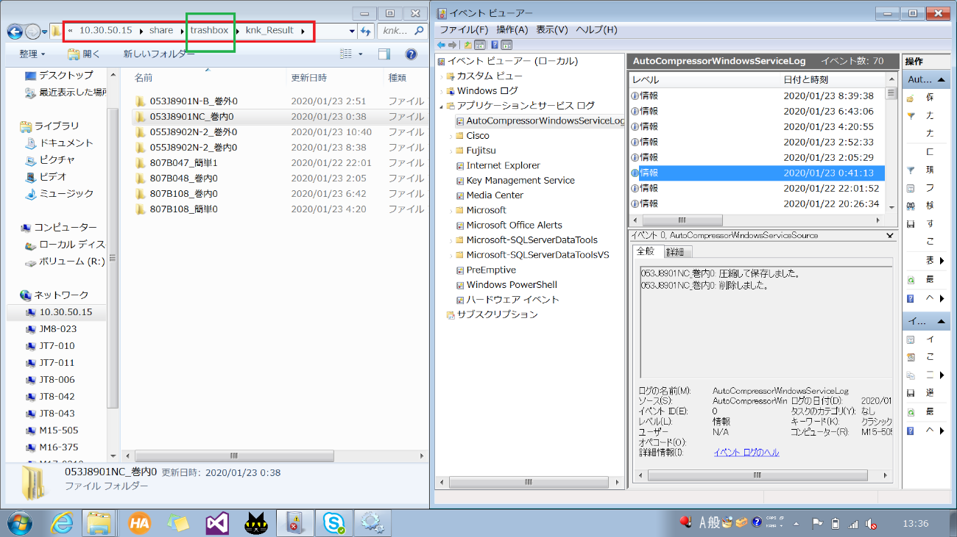

もし、完全に圧縮完了してなかったら、

Step3-1

そのフォルダーをtrashboxからもとのところに回復してください。

Step3-2

そのフォルダーのZIPファイルを保存先から手動で削除してください。

Step4サービスを開いて、“AutoCompressorWindowsService”を開始してください。

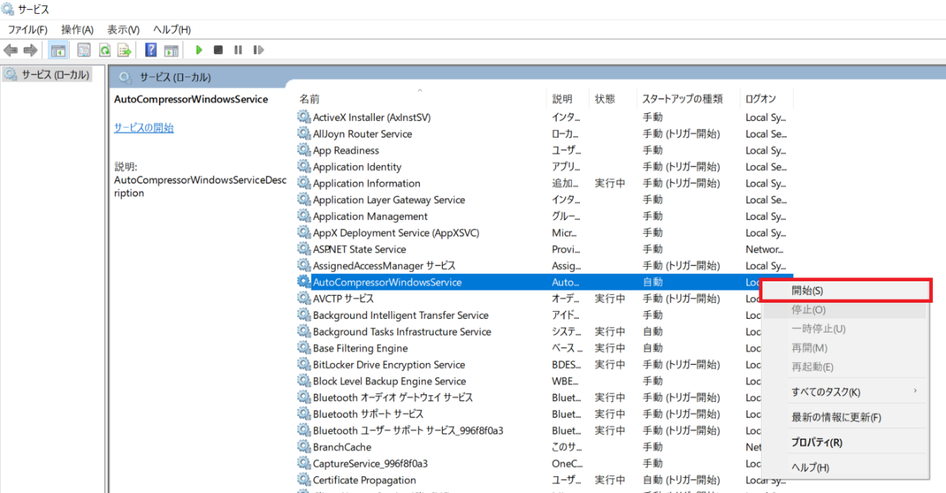

Step5これでAutoCompressorWindowsService事故中断から回復完了

Step5の備考：

中断から回復しても、既に圧縮されたことがあるフォルダーを二度と圧縮しません。

AutoCompressorWindowsServiceは毎日指定された時間にフォルダーを圧縮したときに圧縮したフォルダーをDictionaryに記録する。圧縮工程の後でAutoCompressorWindowsServiceはDictionary の内容を“圧縮済みフォルダー記録.json”（“AutoCompressorWindowsService”フォルダーの中の“ユーザー操作”の中にあります。）に書き込みます。

もし、停電などの事故で“AutoCompressorWindowsService”を実行しているパソコンがシャットダウンされた後、パソコンを再起動したときに、“AutoCompressorWindowsService”も自動で再起動できます。

そして、再起動のときに自動で“圧縮済みフォルダー記録.json”を読み込んで、記録した圧縮済みフォルダーのリストをDictionaryに回復できますので、既に圧縮されたことがあるフォルダーを二度と圧縮しません。

The圧縮済みフォルダー記録.json might look like this.

The folder name is recorded at the red part in the figure below, and its status is recorded at the green part in the figure below.

（圧縮済みフォルダー記録.jsonの内容を手動で変更しないでください。）

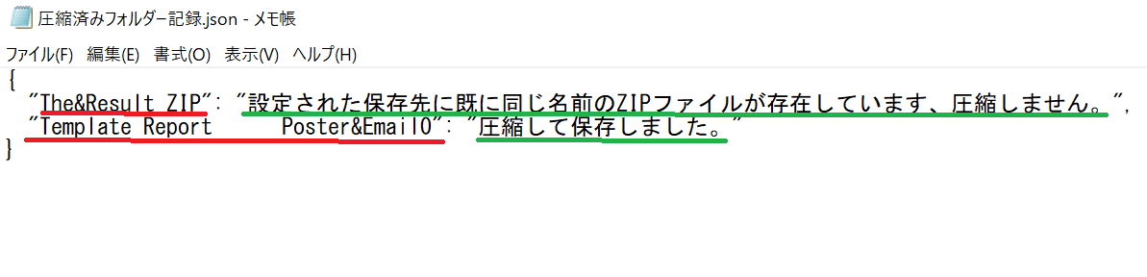

1. オペレーターが操作を間違って同じ名前のフォルダーを作成したとき：

同じ名前のフォルダーは圧縮しませんので、既に存在している同じ名前のZIPファイルが置き換えられたことがありません。

イベントビューアー/アプリケーションとサービスログ/AutoCompressorWindowsServiceで同じ名前のフォルダーのせいでこのフォルダーを圧縮済しませんというメッセージが書いてあります。

どのフォルダーの名前が重複しているかを確認できます。

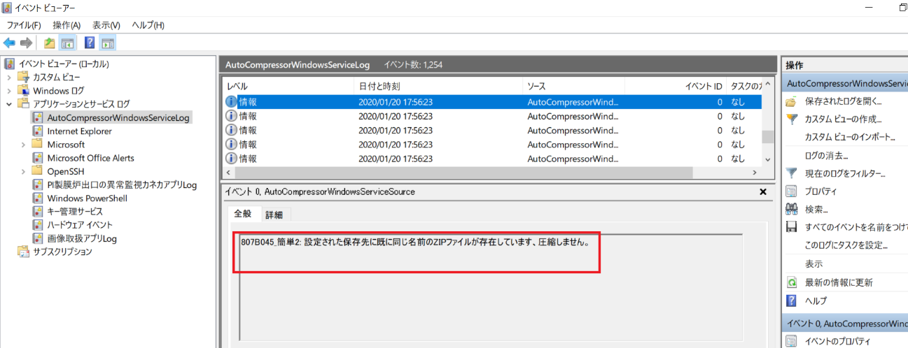

1. エラーが発生した時に、指定されたRetry回数まで

もう一度Retryができる：

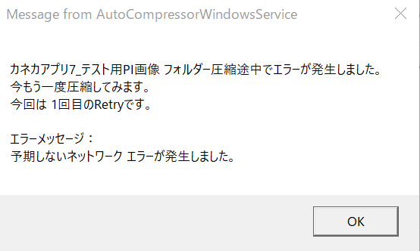

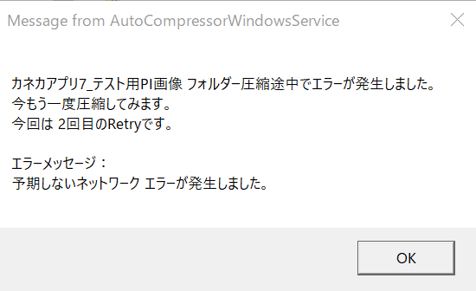

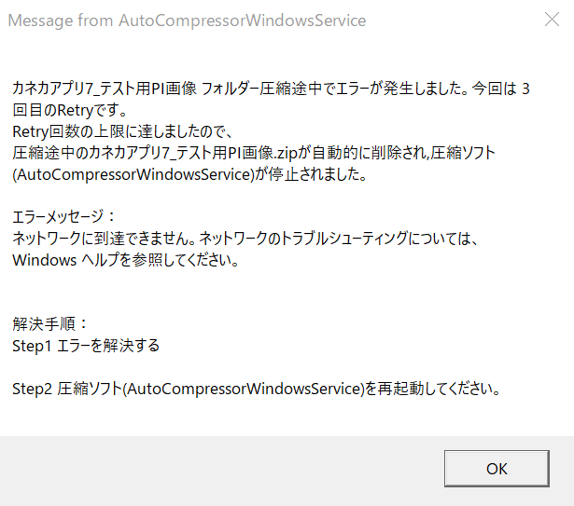

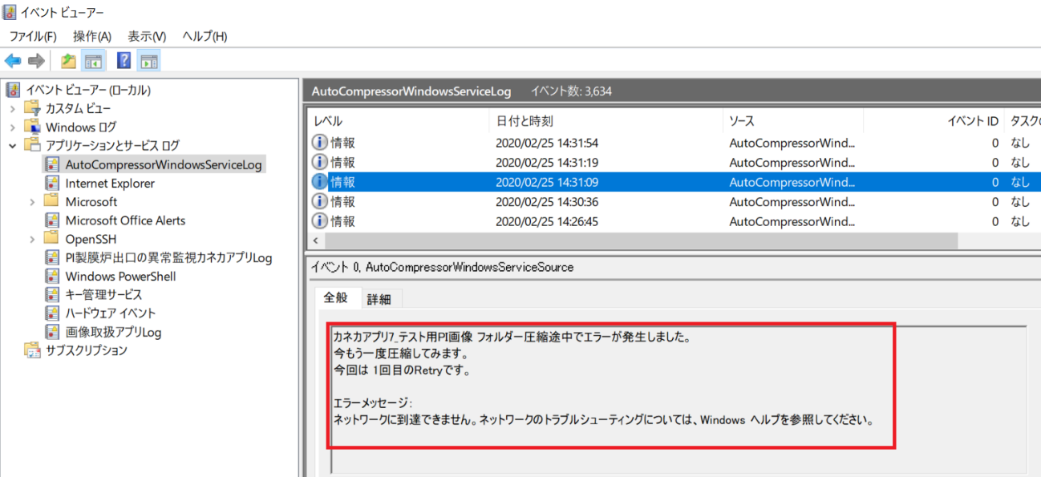

1. 備考：

* AutoCompressorWindowsServiceのアンインストール方法：

“AutoCompressorWindowsService/ユーザー操作“フォルダーの中の” Uninstall-AutoFolderCompressorWS.bat“を下記の図の通り右クリックして、“管理者として実行”をクリックしてください。

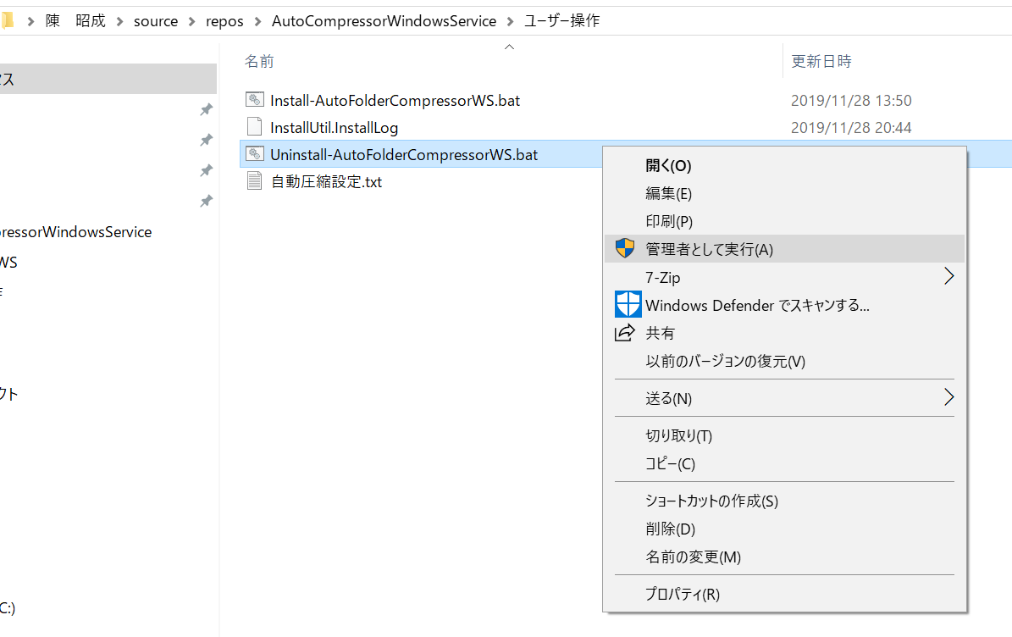

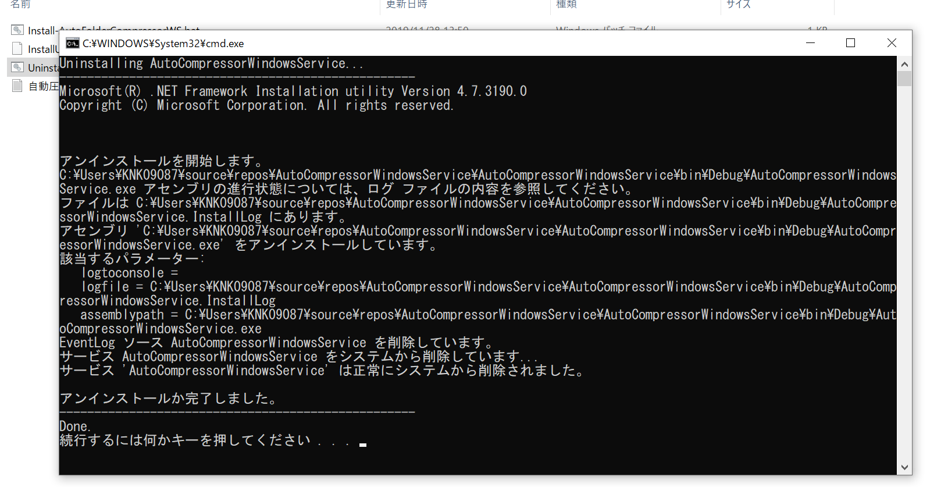

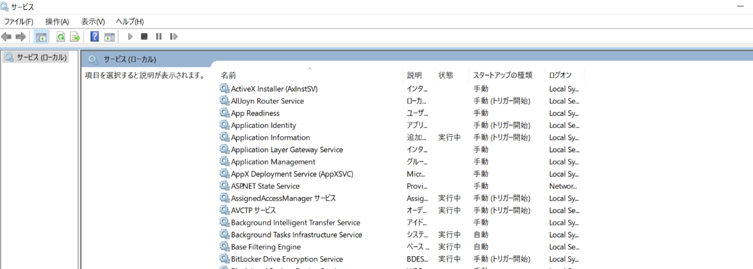

* AutoCompressorWindowsServiceのプログラムをdebugする方法：

Windows Serviceタイプのプログラムは直接debugできません。

他のタイプのプログラム（コンソール　アプリなど）でプログラムを書いてdebug完了したら、コードをAutoCompressorWindowsServiceに貼り付けるしかありません。

